



**本科毕业论文**

**基于Scrapy框架的计算机专业学习资源网站**

**吴伟杰**

**201525050420**

|  |  |
| --- | --- |
| 指导教师 | **司国东 副教授** |

|  |  |  |  |  |
| --- | --- | --- | --- | --- |
| 学院名称 | **数学与信息学院** |  | 专业名称 | **网络工程** |
| 论文提交日期 | 2019年4月 日 |  | 论文答辩日期 | 2019年5月 日 |

摘　　　　要

本文主要介绍“基于Scrapy框架的计算机专业学习资源网站”的开发目的、设计思想和具体实现方法等内容。本系统是一个提供计算机专业理论知识学习与计算机语言编程实践的平台，目标用户是有学习计算机专业知识的需求的人群。面向用户的主要功能有：计算机专业知识学习资料的检索、计算机语言编程题目在线评判。计算机相关学习资料来源主要有：网络爬虫抓取各大博客文章并使用数据库索引正文等内容、网站内用户整理并发布学习资料。计算机语言编程题目由网站内具有题目管理权限的用户编写题目描述、测试用例，解答题目的用户编写解题源码并上传到后端，处于系统后端独立运行的代码评判器编译、运行代码后将运行结果呈现给用户。该系统的学习资料与编程题目拥有分类标签，学习资料与题目能够通过标签直接关联。与常见的通用搜索引擎、在线评判网站相比，本系统对计算机专业更具有针对性，理论与实践相结合，对用户学习效率的提高有所帮助。

本系统采用MVVM设计模式，前端是以Vue.js为主的一系列框架与插件开发的SPA。后端采用微服务架构，划分为4个模块：服务注册中心、配置服务器、资源服务器、代码评判器，模块支持分布式部署、集群。系统主要基于Spring体系的Spring Cloud、Spring Data等系列的框架开发。其中，数据持久层JPA的具体实现选用Hibernate框架；对外提供的API采用REST风格，具体实现基于Spring MVC框架。本系统的学习资料等资源存储、检索功能基于Elasticsearch，系统用户信息、编程题目相关数据、运行时产生的数据存储在关系型数据库MySQL中，并在应用层引入基于内存的数据结构存储数据库Redis实现缓存等功能，用户提供的图片、文档资料等文件采用了第三方服务——阿里云对象存储OSS。代码评判器通过消息中间件RabbitMQ并采用AMQP协议与资源服务器传输数据。网络爬虫模块基于Python语言Scrapy框架开发，是本系统外部资源的重要来源，能够提供大量站外资源供本系统用户检索。

关键词：Scrapy；Spring；在线评判；

**Tourist Base Support System Based on Data Validator Architecture Model Group**

XXX

(College of Software Engineering, South China Agricultural University, Guangzhou 510642, China)

**Abstract:**This paper mainly introduces development purposes, design ideas and implementation

methods of Tourist Base Support System Based on Data Validator Architecture Model Group. The system is the basic supporting part of the tourism bureau portal and focuses on basic system functions and information-related functions. The basic functions of the system include: identity authentication and single port sign-in, user management, permission control and management. These three modules are coupled to each other and work together. In addition, the organization information and management module introduces the organization of departments relating tourism to visitors of the portal site; the information issuance and retrieval module is used by the tourism bureau to publish tourism information, publicize and pass on tourism policies,by visitors to conduct message searches to find out what they care about; report platform module is user to display report data; data sharing module provides download for the

relating data.These information-related functions help tourism-related departments disseminate messages more effectively and help the service objects and collaboration objects of the tourism-related departments to obtain information more easily.

The system is a web site, and it is also a front-end-separation on the development. The back-end adopts SpringBoot-MyBatis-MySQL architecture.SpringBoot is the latest development direction of Spring. It is more elegant and easy-to-use Spring; For the ORM framework, MyBatis which is more flexible and lighter than Hibernate has chosen. The database is using MySQL which has been prominent in web applications in recent years. In the front end, HTML, CSS, and JavaScript are widely used. At the same time, JQuery, a powerful JavaScript framework, is used to implement dynamic display of pages and asynchronous interaction between front and back ends. It can be found that front-end and back-end technologies are quite common technologies. It is worth mentioning that this system tries to absorb the idea of a newer Data Checker Architecture Pattern Group in data verification. And the isolated checker, assembler checker, and dynamic strategy in the pattern group has naturally integrated into Spring.on the premise of guaranteeing the expansibility of the inspection rules and maintainability of the code, they gracefully satisfy the syntax and semantic verification requirements of the data in each granularity of the system and the complexity of each service.

**Key words:** Portal SpringBoot JQuery Data Validator

目 录

1 前言 1

1.1 课题的研究背景 1

1.2 开发本系统的意义 1

1.3 开发本系统的总体指导思路 1

1.4 开发本系统的总体技术思路 2

2 关键技术介绍 4

2.1 SpringBoot 4

2.2 SpringMVC 4

2.3 MyBatis 5

2.4 MySQL 5

2.5数据校验器架构模式组 6

2.6 Bootstrap 7

2.7 AJAX技术 7

3 系统结构剖析 8

3.1 系统总体结构 8

3.2 项目目录结构 8

3.3 主要数据库表介绍 10

3.3.1 系统用户表 10

3.3.2 组织机构表 11

3.3.3 信息表 12

3.3.4 访问统计表 12

3.4 数据校验器架构模式组与系统的集成方式 13

3.5 各功能模块介绍 15

3.5.1 登录注册 15

3.5.2 首页 16

3.5.3 组织机构管理 16

3.5.4 信息发布与检索 16

3.5.5 报表平台 17

3.5.6 数据共享 17

3.5.7 用户管理 18

3.5.8 权限及密码管理 18

4 系统运行效果展示 19

4.1 首页 19

4.2 登录注册 20

4.3 组织机构管理 21

4.4 信息发布与检索 23

4.5 报表平台 25

4.6 数据共享 26

4.7 用户管理 27

4.8 权限及密码控制 28

5 总结与展望 30

参考文献 31

致谢 32

前言

课题的研究背景

根据联合国世界旅游组织发布的《世界旅游晴雨表》，2015年国际游客人数相比2014年增长了4.4%，达到11.84亿人次。随着社会和经济的发展，旅游业已成长为世界经济中发展势头最强劲和规模最大的产业之一。中国将成全球最大国内游市场。由于我国旅游资源丰富，人口规模庞大，旅游业现已发展成一个集食、住、行、游、购、娱为一体的多业态产业群，在全球同业中的地位日益提升。随着居民消费能力的提升以及城市化进程的持续加快，我国居民旅游潜力将加速释放，我国旅游业将迎来新一轮的黄金增长期。

因为旅游市场的火爆，各省市旅游相关部门的工作将受到各方的关注，会有更多的旅游者需要旅游相关部门的贴心服务。随着互联网的快速发展，人们看到了网络在信息传播上的优势。在此环境下，各省市旅游局纷纷建立了自己的门户网站，用于宣传，旅游政声传递，信息发布，数据共享，旅客政务申报及处理等。一方面，旅游相关部门可以把消息和数据发布到自己的门户网站上，旅客或者其他部门可以到网站上找寻自己想要的消息或数据，而不需要每次都到旅游局去咨询或获取，这样就大大提高了旅游相关部门的消息发布速度及传播广度。另一方面，旅游局也可以在该平台上展现当地优质的旅游资源和丰富的旅游活动，从而提高所在地区及周边的旅游形象吸引力和竞争力。

因此，该系统集中于实现旅游局门户网站更为重要的信息发布相关的功能。主要作用是信息发布，政声传递，组织机构介绍，数据共享，也有一定的报表功能。

开发本系统的意义

（1）提高旅游相关部门的消息发布速度及传播广度，提高所在地区及周边的旅游形象吸引力和竞争力。

（2）为需要这些消息和数据的旅客或者相关部门提供一个方便易用的途径。

（3）实现旅游局门户网站的基础支撑部分，为后续系统的升级开发奠定基础。

（4）在开发过程中，对“数据校验器架构模式组”进行尝试和实践。

开发本系统的总体指导思路

（1）仔细研读任务书中对旅游基础支撑系统各项功能的要求，并结合已有的旅游局门户网站中相关的模块的实现模式，深入思考如何在该技术选型下进行功能实现，仔细思考哪些模块要进行数据校验，如何让这些模块与“数据校验器架构模式组”有机结合起来。

（2）理清该系统中各功能的需求以及其中涉及的实体后，设计数据库，且画出系统结构图，并对各功能模块进行初步的设计。

（3）在MySQL上把该数据库创建出来（使用Navicat For MySQL可视化创建数据库），并编写该数据库中各表的数据访问层(DAO层)代码。

（4）在系统架构图、功能模块图的指导下，在对需求的理解下，使用相应的技术逐个完成系统的各个功能模块的后端业务以及前端的页面展示和数据交换的代码，最后加上权限控制和数据校验架构。

## 开发本系统的总体技术思路

1. 本系统基于B/S模式，故技术思路可分前后端两部分来表述。
2. Web2.0背景下的对开发交互性的要求已经有了很大的提高，HTML、CSS和JavaScript作为Web开发中前端部分的支柱性语言分别具有各自的特点以及代码的质量标准，其重要性毋庸置疑（李帮诚，2016）。故本系统的前端部分也广泛使用HTML、CSS和JavaScript。此外也使用了相对成熟的CSS框架Bootstrap来进行页面设计，以求页面达到简洁大方美观的效果。前端与后台的交互方式是业内流行的异步方式，JavaScript代码中大量使用JQuery的AJAX方法，页面动态展现相关的DOM操作也基本由JQuery来完成。
3. 后台是SpringBoot-MyBatis-MySQL架构。因为是Web应用的服务端程序，故使用成熟的MVC设计模式来进行开发。“模型-视图-控制器”（MVC）是用于分离用户界面逻辑和业务逻辑的基本设计模式。现在应用程序的规模都非常大，而MVC设计模式能很好会削弱不同应用程序层之间的耦合（Praveen Gupta, Prof. M.C. Govil，2010）。由Praveen Gupta和 Prof. M.C. Govil的话可知，MVC在开发大型系统时主要是解耦的作用，这样各个层次更为分明，利于开发和维护。本系统选择的Web MVC框架为Spring自带的SpringMVC，它基于Spring和JavaEE的ServletAPI，且对前端交互有极好的支持。数据库操作方面不使用传统的JDBC或者Spring的JdbcTemplate，而是使用ORM框架---MyBatis，它在很好地满足各种业务需求的同时，还有灵活而且编写简单的特点。本系统中各个实体较为明确，故使用关系型数据即可，使用的是在Web应用中有着稳定地良好表现的MySQL数据库。然后使用Navicat For MySQL可视化工具，在创建数据库，大量增加测试数据，检查后台代码是否有正确地操作数据库等方面都比较方便。权限控制使用的是Spring的AOP，在需要权限控制的功能的控制层接口处织入权限检验的切口，将权限校验代码与业务代码分离，从而更好地维护和控制。在异常处理方面使用全局的异常处理，为前端提供统一的异常信息，方便前后端整合，Spring中ExceptionHandler能够优雅地实现这一点。
4. 后台部分还要考虑数据校验的问题。本系统数据校验的需求主要是集中在用户增改方面，信息管理和组织机构管理也有相对较少量的数据校验需求。这些需求中，语法校验和语义校验的需求均有，校验数据的粒度大小也不一。同时，该系统中各组件的集成是靠Spring来完成的。考虑到以上的情况，选择“数据校验器架构模式组”中“隔离校验器”、“可组装校验器”、“动态策略校验器”的思路来编写基于本系统校验器架构。首先，按隔离校验器的原则分离校验逻辑和业务逻辑相，然后把校验逻辑封装成的Rule类。然后，可组装校验器则是对每一个校验数据类提供一个独立校验规则类Rule，这样不同校验规则类中就能相对灵活的选择对哪些字段进行校验。最后是动态策略校验器，该校验器实际上参照了设计模式中的策略模式，也就是将对校验数据类中各个字段的实际校验代码封装成校验策略类Strategy，Strategy将会被Rule使用用于实际的校验。因为Rule类内的数据校验逻辑相对稳定，若存在多套对校验数据类各个字段的校验策略，只需要封装成不同Strategy，然后供Rule选择即可。最后，各个校验数据类的Rule可以作为Bean由Spring管理，使用AOP将这些Rule的切面可以织入到相应的业务代码处。

关键技术介绍

SpringBoot

SpringBoot是Pivotal团队的最新杰作，它的目的很明确，简化应用Spring开发项目。其最突出的特点是配置方式，大大简化了Spring应用各个方面的配置。使用SpringBoot可以像点菜一样地选配、组装一个初始项目，因为内置了Tomcat服务器或Jetty服务器，把项目打包成Jar包就可以直接运行，使用叫做Starter POMs的配置方式让配置大幅度简化（张峰，2017）。

SpringBoot不是一门新技术，它的本质仍然是Spring，它是Spring最新的发展方向。Spring在轻量级框架中是最流行和雄心勃勃的。它是唯一解决典型J2EE应用程序的所有架构层的问题，也是唯一提供全面服务的架构层，以及做为一个轻量级容器的框架。以下是关键的Spring模块：控制容器的反转，面向方面编程（AOP）框架，数据访问抽象，JDBC简化，事务管理，MVC Web框架等（R Johnson,J Hoeller,A Arendsen,T Risberg,D Kopylenko，2005）。这是Spring的一点简单的介绍，SpringBoot相对于Spring一个重要的改进在于使用“习惯优于配置”的理念让你的项目快速运行起来。它有以下四个核心：

自动配置：SpringBoot会根据的项目的Pom文件猜测你需要怎么的配置，你只需要少量的配置就可以完成大量的工作。

起步依赖：SpringBoot提供大量的代表项目中某些功能起步依赖，你只要在项目中加上这些起步依赖就可以告诉SpringBoot需要什么功能，它就能引入需要的库。

命令行界面：这是SpringBoot的可选特性，借此你只需写代码就能完成完整的应用程序，无需传统项目构建。

Actuator：通过它深入观察运行中的Spring Boot程序，了解程序执行的方方面面。

以上四个核心都是为了让Spring能够更加地优雅易用。

SpringMVC

SpringMVC是一种使用Java实现的MVC轻量级的Web开发框架。SpringMVC框架让我们能非常简单地设计出干净的Web层，进行高效的Web层开发。它天生与Spring框架集成，便于开发人员在一个紧密连接的框架中进行组合开发,，降低了学习和开发成本，提升了开发效率。由于SpringMVC和Spring框架的无缝连接，它提升了整个系统的性能。Spring MVC框架的URL到控制器的映射非常灵活，它支持Restful风格，同时也为一些主流视图技术设计了易用的接口，对静态资源的支持做得很好，很方便静态页面开发人员（舒坦，2017）。

SpringMVC基于传统的ServletAPI，其核心围绕DispatcherServlet展开。该Servlet能够截获请求然后分批到对应的Controller中去处理。SpringMVC的最佳实现还清晰划分了系统后台的逻辑结构，使其主要分为三层：Controller层控制具体业务模块，调用Service层。Service层负责业务逻辑设计，调用Dao层。Dao层（数据访问对象层）封装了对数据库的联络和操作动作。保证代码低耦合和高鲁棒的同时也提高了开发效率和可维护性。

MyBatis

MyBatis是业内有名的持久层框架，通过优雅封装了几乎所有本需要手工编写的JDBC代码，集成SQL查询、存储过程调用和高级映射。所以只需要简单的XML配置和注解就能将Java的POJOs映射成数据库中的记录（荣艳冬，2015）。

MyBatis原身是阿帕奇公司(即Apache公司)的大名鼎鼎的一个的开源项目“Ibatis”。随着开发团队加入Google Code旗下，Ibatis3.X正式更名为MyBatis。其本意是Internet和Abatis两个单词的组合，是提供给的用户一个持久层框架。它是一个强大而高效的数据访问手段，主要组件为DAO组件和SQL Map组件。此外，MyBatis的ORM自动生成可以直接生成接口类和Java Bean对象的数据库表，或者反向将数据库表生成接口类和Java Model类，从而代替了几乎所有的JDBC代码和属性配置（文欢欢,刘振宇,吴霖，2015）。

MySQL

MySQL是业内流行的关系型数据库管理系统，可以说在Web开发方面MySQL是最好的RDBMS软件之一。由于其一贯的快速性能、高可靠性和易用性，MySQL已成为全球最受欢迎的开源数据库系统。它不但是免费的，还提供了广泛的可能性(Tasić, Milan B，2011)。在各类数据库中MySQL成本较低而且开源，故被广大Web开发者所热爱。在Tech Target发起的2012年中国数据管理优先度调查中显示，有45.5%的用户表示愿意迁至My SQL数据库平台（吴沧舟, 兰逸正,张辉，2013）。可以看出MySQL的在中外开发者中都有着广泛的使用。

MySQL有如下特点：

MySQL是开源的，可以查看到它的源码，而且时完全免费。

MySQL的查询使用标准的SQL语法，更具通用性和易上手性。

MySQL支持多系统，多语言。这些语言包括C、C++、Python、Java、Perl、PHP、Eiffel、Ruby和Tcl等。

MySQL是可以定制的，它遵循GPL，可以修改源码来定制符合当前需求的MySQL数据库管理系统。

数据校验器架构模式组

在我们各种类型的应用开发中必不可少的必须面对的一个问题----数据校验。无论是大型企业应用，还是一个简单的程序，如果没有统一的架构，可能校验代码会遍布整个应用，一旦校验规则改变就需要修改多处代码，这是一种不好的设计，因为数据校验与应用逻辑耦合得太紧。

数据校验不外乎语法校验和语义校验两类，数据校验器架构模式组对这两类需求提供很好的解决方案。该模式组按照待校验数据的粒度大小和业务规则的复杂程度分成多种类型：隔离校验器，可组装校验器，动态策略校验器，动态注册校验器等。开发者可以针对自己的应用选择合适的架构。应用这组模式还可以获得一个好处，如果需要的话，我们可以把数据校验器当作一个横切关注点（Crosscut Concern），应用 AOP（Aspect of Programming）技术，这样可以彻底分离出数据校验逻辑代码（王怀民,周斌，2010）。下面介绍三种常用的模式。

隔离校验器：把数据校验逻辑从其他业务逻辑中剥离出来，将校验逻辑委任到一个单独的校验类中去。把校验职责分离出来后，第一个好处是：一旦需要更改校验逻辑，只要修改校验类代码即可，而不用修改其他任何业务逻辑类。第二个好处是：可以集中管理控制所有的数据校验逻辑，提高了代码的内聚性，而且让代码简洁、清晰。第三个好处是可重用性高，校验逻辑封装成了一个工具类，自然可重用性大大提高。

可组装校验器：对每一个数据类提供一个独立的校验规则类，因为这个数据类本身已经包含了语法和语义逻辑。语法逻辑是与数据结构相关的，而语义逻辑是与业务规则相关的，每一个数据类关联的业务规则不尽相同，可能来自不同领域，或不同的业务组件或系统；另外由于业务规则的易变性较强，可扩展性和可配置性要求也较高，所以有必要为每一个数据类设置专属的校验类，这称作一条校验规则 (Rule)。

动态策略校验器：基于策略模式。策略模式指的是一系列算法的定义，并封装了每个算法，它们也可以相互替换。策略模型允许算法独立于使用它的客户进行独立更改（Erich Gamma,Richard Helm,Ralph Johnson,John Vlissides，2000）。动态策略校验器对一种数据只用一个校验规则类，而将多套业务规则建模成多种策略，在校验规则类中应用这些策略，这样做好处在于：一可以对用户隐藏业务规则，二是将来对策略进行修改或增加新的策略都不需要更改用户的调用接口，三是可以在运行时动态地改变业务规则－策略。

Bootstrap

随着互联网的加速发展，网页已成为互联网不可分割的一部分。但随着开发速度越来越快，开发人员花在编写一个集成Web程序上的时间越来越少，导致出现越来越多的网页框架。当我们使用这样的框架时，我们不必编写所有的内容，我们只需要关注风格。就安全性或便利性而言，也得到了大大改进（Chun Guang Bi,Li Bo Xia,Ye Ming Lu，2014）。

在这些UI框架中脱颖而出的其中就有Bootstrap框架。Bootstrap是一种结合HTML、CSS和JavaScript技术的前端开发框架。其特有的栅格系统和CSS媒体查询使得响应式布局更为稳定，能够有效地解决由于设备差异、分辨率以及浏览器兼容性等因素造成的网站布局显示出错、交互不流畅、点击事件失效等问题。基于Less编写的CSS代码也更易于扩展和维护（钟叶，2017）。

AJAX技术

AJAX（Asynchronous JavaScript and XML）技术是一种用前端脚本与Web服务器交互的前端Web技术，其最大的特点就是使用异步通信模式。AJAX不是单一的技术，是有机地集合了一系列相关的技术（李洋,孙永维,许冰等，2011）。AJAX包含：

使用文档对象模型(DocumentObjectModel，DOM)进行动态显示和交互；

使用XMLHttpRequest与服务器进行异步通信，实现异步数据查询、检索；

使用JavaScript将所有的东西绑定在一起（林博辞，2012）。

系统结构剖析

## 系统总体结构

本系统主要功能模块包括：首页，登录注册，组织机构管理，信息发布与检索，报表平台，数据共享，用户管理，权限及密码管理。图1是系统总体结构图。



图1 系统总体结构图

## 项目目录结构

除了系统启动入口TravalAppliction类，SpringBoot配置文件application.properties以及Mybaits的配置文件mybatis-config.xml外。项目的主要模块包括：aop包，common包，controllor包，dao包，dto包，model包，service包，validator包，mapper包以及前端包static。图2为项目目录结构图。

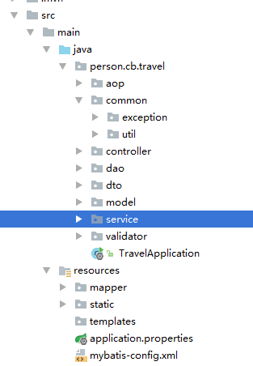

图2 项目目录结构图

各目录中代码和资源的作用：

（1）aop：AOP相关的代码，本系统主要在权限控制以及数据校验上使用AOP。

（2）common：自定义异常以及该系统中的工具类。

（3）controller ：控制器，对上与前端交互，对下调用service层进行业务逻辑操作。

（4）service：服务层，进行业务逻辑操作，操作结果返回给控制器，有必要时调用dao层操作数据库。

（5）dao：数据库访问层，其中的数据访问对象封装了对数据库中特定实体的特定访问方式。能直接服务于service层。

（6）model：实体模型，这些模型代表了这个系统中的各个实体。

（7）dto：数据传输对象，为了便于模型中的数据在三层中以及在前端和后台的接驳口进行传输而定义的模型。这些模型的原型多来自于model层，只是为了传输方便而在其实增删字段而已。

（8）validator：数据校验器代码，在该包中实现“数据校验器架构模式组”并形成校验器对象放入Spring容器中供aop包的数据校验切口直接使用。

（9）mapper：放置本系统用到的Mybaits的映射器的xml文件。

（10）static：放置前端代码及资源，包括HTML、CSS、JavaScript代码文件以及字体、图片等资源文件。

## 主要数据库表介绍

系统用户表

该表主要有两个功能，一是作为用户登录时的账号，二是记录用户的相关个人信息。其属性有：用户注册时用的电话号码、密码、姓名、邮箱、地址、性别、身份证号码、用户权限。电话号码对于用户来说基本不会忘记，而且电话号码具有唯一性，是最适合作为用户账号的字段，故不需要另外设置账号字段，而是直接把电话号码设为主键且作为登录模块的账号即可。性别和用户权限的取值可选性有限，故使用int类型即可，节约表的存储空间。而其他字段均为varchar类型。表结构如表1所示。

表1 系统用户表

|  |  |  |  |  |  |  |
| --- | --- | --- | --- | --- | --- | --- |
| 序号 | | 域名 | 域名描述 | 数据类型 | 长度 | 备注 |
| 1 | phone | | 用户电话号码 | varchar | 255 | 主键，用户登录系统时作为账号名 |
| 2 | password | | 密码 | varchar | 255 | 用户登录系统时的密码。Not null。 |
| 3 | name | | 姓名 | varchar | 255 |  |
| 4 | email | | 邮箱 | varchar | 255 |  |
| 5 | address | | 地址 | varchar | 255 |  |
| 6 | gender | | 性别 | int | 11 | 该字段值为0表示该用户为男性。该字段值为1表示该用户为女性。该字段值为2表示该用户性别未知。默认为2。 |
| 7 | id_card_number | | 身份证 | varchar | 255 |  |
| 8 | function | | 用户在系统中的权限 | int | 11 | 该字段的值为可为0,1,2,3，分别表示4个权限。默认为0。 |

组织机构表

该表记录组织机构的信息。其属性有：组织机构ID、机构名称、机构职能、领导介绍、业务职能、驻派机构。其中组织机构ID作为主键，该表的多个字段为较长文本，考虑到最大需求情况下估计这些字段的文本长度，发现使用text类型足矣。表结构如表2所示。

表2 组织机构表

|  |  |  |  |  |  |  |
| --- | --- | --- | --- | --- | --- | --- |
| 序号 | | 域名 | 域名描述 | 数据类型 | 长度 | 备注 |
| 1 | id | | 组织机构ID | int | 11 | 主键，该字段的值会随插入的记录自增 |
| 2 | name | | 机构名称 | varchar | 255 |  |
| 3 | institutional_function | | 机构职能 | text |  |  |
| 4 | leadership_introduction | | 领导介绍 | text |  |  |
| 5 | business_function | | 业务职能 | text |  |  |
| 6 | station_institution | | 驻派机构 | text |  |  |

信息表

该表存储发布到门户网站上的信息的一些属性以及信息主体。其属性有：信息ID、标题、发布者、信息来源、信息内容（信息主体）、创建时间。其中信息ID作为主键，信息相关属性的字段使用对应的常规类型来存储，考虑到信息主体为纯文本，故使用text类型来存储。信息表结构如表3所示。

表3信息表

|  |  |  |  |  |  |  |
| --- | --- | --- | --- | --- | --- | --- |
| 序号 | | 域名 | 域名描述 | 数据类型 | 长度 | 备注 |
| 1 | id | | 信息ID | int | 11 | 主键，自增 |
| 2 | title | | 标题 | varchar | 255 | not null |
| 3 | author | | 发布者 | varchar | 255 |  |
| 4 | source | | 信息来源 | varchar | 255 |  |
| 5 | content | | 信息正文 | text |  |  |
| 6 | create_time | | 创建时间 | datetime |  |  |

访问统计表

该表记录访问量，用于报表平台中的访问统计。其属性有：访问统计ID、访问类型、周一访问量、周二访问量、周三访问量、周四访问量、周五访问量、周六访问量、周日访问量。其中访问统计ID为主键，因访问类型有限，故使用int类型即可，其他周一到周日的访问量也是int类型。表如表4所示。

表4 访问统计表

|  |  |  |  |  |  |  |
| --- | --- | --- | --- | --- | --- | --- |
| 序号 | | 域名 | 域名描述 | 数据类型 | 长度 | 备注 |
| 1 | id | | 访问统计ID | int | 11 | 主键，自增 |
| 2 | type | | 访问类型 | int | 11 | not null |
| 3 | mon | | 周一访问量 | int | 11 |  |
| 4 | tue | | 周二访问量 | int | 11 |  |
| 5 | wed | | 周三访问量 | int | 11 |  |
| 6 | thu | | 周四访问量 | int | 11 |  |
| 7 | fri | | 周五访问量 | int | 11 |  |
| 8 | sat | | 周六访问量 | int | 11 |  |
| 9 | sun | | 周日访问量 | int | 11 |  |

## 数据校验器架构模式组与系统的集成方式

本系统的数据校验架构基于“数据校验器架构模式组”，主要使用了“数据校验器架构模式组”中的“隔离校验器”、“可组装校验器”、“动态策略校验器”的思想结合Spring的AOP。项目中相关的模块为aop包和validator包，因为在Spring中实现AOP较为简单，故aop包里面内容较少。具体结构如图3和图4。



图3 aop包结构

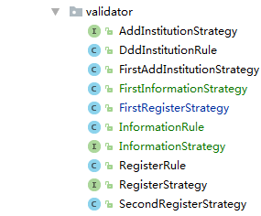

图4 validator包结构

该系统的用户增改、组织机构信息增改以及信息发布和修改都有数据校验的需求。而这些需求大部分集中在用户增改，而其他的只占少量，故介绍“数据校验器架构模式组”集成到该系统的方式将主要以用户增改作为例子。

首先根据“隔离校验器”以及“可组装校验器”的思想，对用户、组织机构信息以及信息这些不同的数据实体的校验代码应该从它们的业务逻辑中取出来封装好，就是validator包中的RegisterRule、DddInstitutionRule以及InformationRule（因为这些数据实体的新增的校验逻辑与修改校验逻辑是一样的，故取名没有改过来，保留当初写新增校验逻辑的类名）。而这些校验逻辑（Rule）里面的代码只是安排了对数据实体的校验逻辑，并没有决定数据实体中各个字段的具体的校验方式，如用户校验规则类RegisterRule的代码所示：

@Component  
**public class** RegisterRule {  
  
 @Autowired  
 **private** RegisterStrategy **registerStrategy**;  
  
 **public void** validate(User user) **throws** RegisterException {  
 **registerStrategy**.validatePhone(user.getPhone());  
 **registerStrategy**.validatePassword(user.getPassword());  
 **registerStrategy**.validateName(user.getName());  
 **registerStrategy**.validateEmail(user.getEmail());  
 **registerStrategy**.validateAddress(user.getAddress());  
 **registerStrategy**.validateIdCardNumber(user.getIdCardNumber());  
 }  
}

从代码中可以对用户各个字段的具体校验实际是委派给RegisterStrategy的。再看图4中validator包，可以看出RegisterStrategy只是个接口，这里提供了它的两种实现：FirstRegisterStrategy以及SecondRegisterStrategy，其实就是对于同一数据实体不同的两套校验策略。而这正是“动态策略校验器”的思想，校验规则类只安排检验逻辑，对校验数据各个字段的校验方式封装为一个校验策略，可以同时准备多个策略，以支持各种业务场景。这样校验逻辑和对各个字段的校验策略可以独立变化，扩展性和可维护性大大提高。

再者该模式组可以与Spring和AOP完美契合。如RegisterRule的代码所示，它是一个Component，将作为一个Bean被Spring容器所管理，而这个Bean将会被aop包中的GlobalUserAop所使用。GlobalUserAop是一个切面，它里面有注册和修改用户的切入点，在这两个切入点的增强处直接使用RegisterRule进行用户注册和修改的校验即可。

## 各功能模块介绍

登录注册

1. 注册：用户在登录页点击“Register”按钮进入注册页。在注册页内填写用户个人信息，然后点击“注册”。这时后台会对这些信息进行校验，若合法则注册成功，将该用户的信息写入数据库，注册页页会弹出对话框提示“注册成功”。若不合法，则弹出对话框提示是哪个字段输入的信息不合法，用户可进行修改然后重新点击“注册”按钮进行注册。
2. 登录：用户在登录页面输入手机号码和密码后点击“Sign in”按钮进行登录。后台进行验证号码和密码匹配后，会将该用户的信息写入Session中，以备后续权限检验，访问记录等需要。同时，页面也会弹出对话框提示“登录成功”，然后跳转到门户首页。若后台验证不匹配，登录页面会弹出对话框提示“电话号码不存在”或“密码错误”，用户可以修改号码或密码后再次点击“Sign in”进行登录。
3. 用户信息校验规则如下。

电话号码：合法且未被注册的电话号码。

密码：8-16位字符，不能包含非法字符。

姓名：限定为中文名，长度为2到4。

邮箱：合法邮箱。

地址：包含省市区。

身份证：合法18或15位身份证。

1. 退出登录：进入系统后，任一页面左上角均有“退出登录”按钮。点击该按钮，

后台将会注销当前登录系统的用户，页面也会跳转到登录页，访问者可以在登录页面使用其他账号进行登录。

首页

首页是各项信息展示的主要页面。该页面使用轮播图和无序列表来排布信息，最希望收到访问者关注的信息放在轮播图里，其他热点放到“热点速递”栏目，此外还有“通知消息”和“景点信息”可以放置其他各类信息。这些信息都可以点击跳转到信息阅读页进行阅读。

组织机构管理

组织机构管理分为四个部分：组织机构信息展示，组织机构信息编辑，新增组织机构信息，删除组织机构信息。

1. 组织机构信息展示：组织机构页显示该旅游局内各个组织机构的简略信息，可以点击其中任意一个组织机构的“详情”按钮进入该组织机构详细信息页进行查看。
2. 组织机构信息编辑：在组织机构页点击其中任意一个组织机构的“编辑”按钮

进入该组织机构的编辑页，然后修改该组织机构的信息，最后点击“修改”按钮。若修改成功会弹出对话框提示修改成功。该操作需要用户具有“内部人员”或者“管理员”权限。

1. 新增组织机构信息：在组织机构页点击右下角的“新增”按钮，进入该组织机构的新增页，然后填写要新增的组织机构的信息，最后点击“新增”按钮。若新增成功会弹出对话框提示修改成功。该操作需要用户具有“内部人员”或者“管理员”权限。
2. 删除组织机构信息：在组织机构页中，首先点选要删除的组织机构信息对应的复选框，可以选择多个。然后点击右下角的“删除”按钮。页面会弹出对话框询问“是否删除选中项”，点击确定即可删除所选的组织机构信息。该操作需要用户具有“内部人员”或者“管理员”权限。

信息发布与检索

信息发布与检索包括为四个部分：检索与查看信息，发布信息，编辑信息，删除信息。

1. 检索与查看信息：信息的检索提供三个检索维度，信息的标题、信息的发布者、信息的来源。提供这三个维度的中的任意个维度后点击“搜索图标”按钮，该页面将会分页显示符合要求的信息，支持模糊查询，若不提供任意维度即分页显示所有信息。用户对其中感兴趣的信息可以点击对应的“查看文章按钮”阅读信息跳转到信息阅读页阅读信息。
2. 发布信息：点击信息发布与检索页右下角的“发布信息”按钮。进入信息发布页，填写标题、信息来源以及正文，点击“发布”按钮。若发布成功会弹出对话框提示发布成功，发布者为当前用户，创建时间为发布日期。该信息也会被显示到信息发布与检索页中。发布操作需要用户具有“内部人员”或者“管理员”的权限。
3. 编辑信息：在信息发布与检索页点击其中任意一个信息的“编辑”按钮进入该信息的编辑页，然后修改该信息的内容，当然信息主体也可以修改，最后点击“修改”按钮。若修改成功会弹出对话框提示修改成功。该操作需要用户具有“内部人员”或者“管理员”权限。
4. 删除信息：在组织机构页中，首先点选要删除的信息对应的复选框，可以选择多个。然后点击右下角的“删除”按钮。页面会弹出对话框询问“是否删除选中项”，点击确定即可删除所选的信息。该操作需要用户具有“内部人员”或者“管理员”权限。

报表平台

报表平台里有两个报表：信息来源统计，访问量统计。

1. 信息来源统计：以饼状图的方式直观体现该系统中此时此刻的所有的信息的来源分布情况以及所占比例。
2. 访问量统计：以柱状图的方式直观体现上一周的访问量情况。本周时显示上一周的统计结果，同时记录本周的访问情况，以备下一周进行更新。

数据共享

该模块主要为其他相关部门提供数据的共享服务，其他部门人员可在该模块下载本系统提供的数据。因为提供的数据或许不应该公开给普通用户（新注册的用户都是“普通用户”权限，而其他权限的用户都是由“管理员”用户授权的），故用户必须具有“数据共享用户”、“内部人员”、“管理员”之一的权限方可访问该模块，而且一般会给其他部门人员提供“数据共享用户”权限的用户账号。普通用户在首页点击该模块时会弹出提示框提示“不具有相应权限”，而“数据共享用户”权限的用户能顺利进入该模块。

数据共享页内展示了本系统所提供的所有数据，点击相应的条目即可下载包含所需数据的Excel表格。

用户管理

用户管理属于后台管理模块。因为用户信息相对隐私，所以进入用户管理页需要“内部人员”或者“管理员”权限。该模块包括三部分：新增用户，修改用户基本信息，删除用户。

1. 新增用户：除了登录页的注册，用户管理页也可以进行新增用户的操作，点击页面右下角的“新增”按钮即可进入新增用户页。具体的操作与注册类似，这里将不赘述。
2. 修改用户基本信息：在用户管理页中点击要修改的用户的“编辑”按钮进入用户信息修改页修改用户的基本信息。修改页内不会显示该用户的权限和密码，只会显示用户的基本信息。因为用户的电话号码是作为其在这个系统的账户，故账户密码是不能修改的。修改完毕后点击“修改”按钮，后台将对修改后的信息进行数据校验，校验规则与注册的规则相同，若修改成功页面则会弹出对话框提示“修改成功”。需要注意的是，该操作需要用户具有最高权限“管理员”权限。
3. 删除用户：在用户管理页中，首先点选要删除的用户对应的复选框，可以选择多个。然后点击右下角的“删除”按钮。页面会弹出对话框询问“是否删除选中项”，点击确定即可删除所选的用户。需要注意的是，该操作需要用户具有最高权限“管理员”权限。

权限及密码管理

权限及密码管理属于后台管理模块。因为权限和密码对于账户来说非常重要，所以进入用户管理页需要“管理员”权限，进入后台管理模块的“内部人员”用户点击“权限及密码”管理时会弹出对话框提示“没有相应权限”。该模块分页显示出各个用户的权限及密码，“管理员”用户点击某个用户的“编辑”按钮即可进入该用户的修改页。

在某用户的修改页中，可以输入该用户的新密码，也可以选择该用户新的权限。权限有四种可供选择，分别为：普通用户、数据共享用户、内部人员、管理员。这四种权限可以进行的操作在介绍其他模块时已经进行说明，这里不再赘述。之后点击“修改”

按钮即可完成修改。

系统运行效果展示

## 首页

在浏览器中输入门户的域名（本地测试只需输入http://localhost:8080/即可），即可访问门户首页。首页包括四大部分，最主要的信息放在轮播图中展示，其他的信息分别放在热点传递、通知消息、景点信息栏目中展示。首页界面如图5所示。

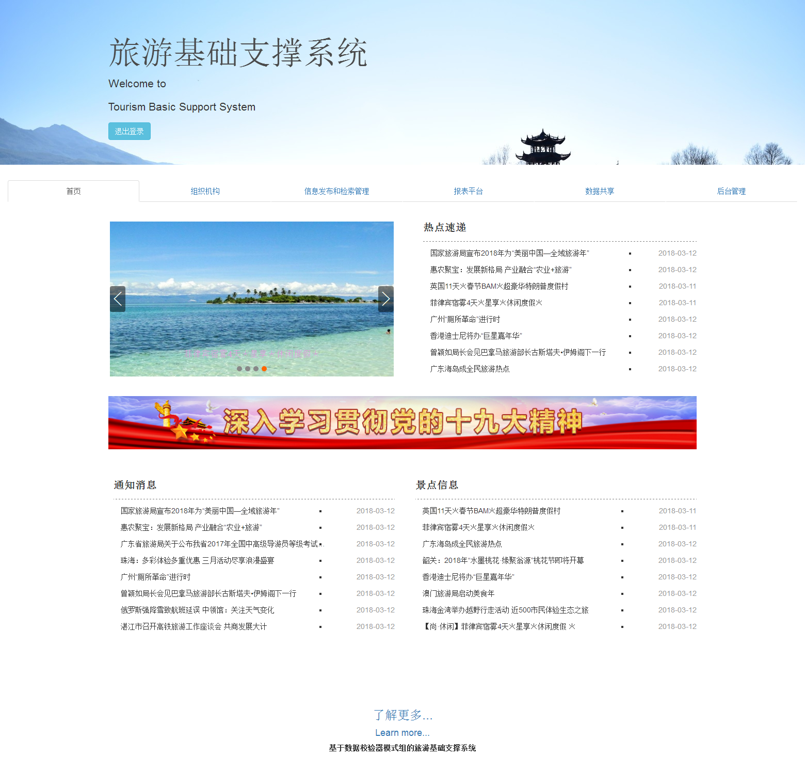

图5 首页界面

点击首页中任一信息可以进入信息阅读页。如点击轮播图中的“惠农聚宝：发展新歌格局 产业融合 农场+旅游”信息就会进入该信息的阅读页，阅读页效果如图6所示。



图6 信息阅读页

## 登录注册

只是浏览首页是不需要登录的，当用户从首页点击其他模块时，若用户还未登录，就会跳转到登录界面，登录界面如图7所示。

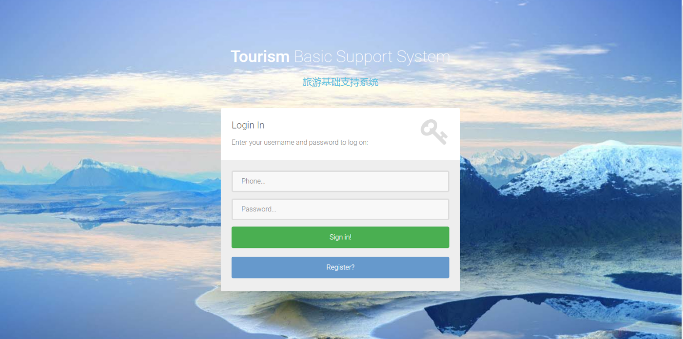

图7 登录界面

若用户拥有该系统的账户，输入该账户的电话号码和密码直接登录即可。若没有账户，可点击Register按钮进入注册页面进行账户注册，填写完电话号码等个人信息后点击“注册”即可。注册页面如图8所示。

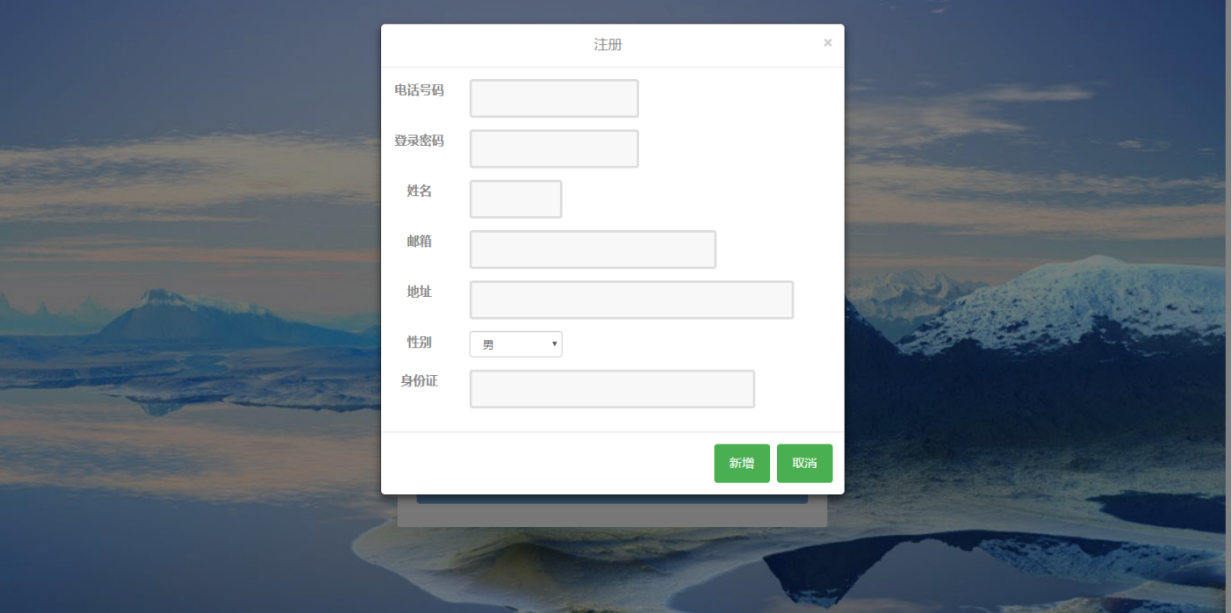

图8 注册界面

注册时数据校验发现数据不合法后的页面弹出对话框进行相应地提示，比如输入的电话号码格式不对就会弹出对话框提示“非法手机号码，请输入正确的号码”。效果如图9所示。

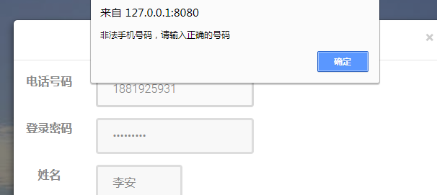

图9 注册校验提示

## 组织机构管理

（1）组织机构管理界面如图10所示。可以看到界面里分页列出了个组织机构的基本信息，可以点击下面的页面进行换页查看。对于各组织机构均可以进行查看详情、修改、删除等操作，当然也可以新增组织机构。

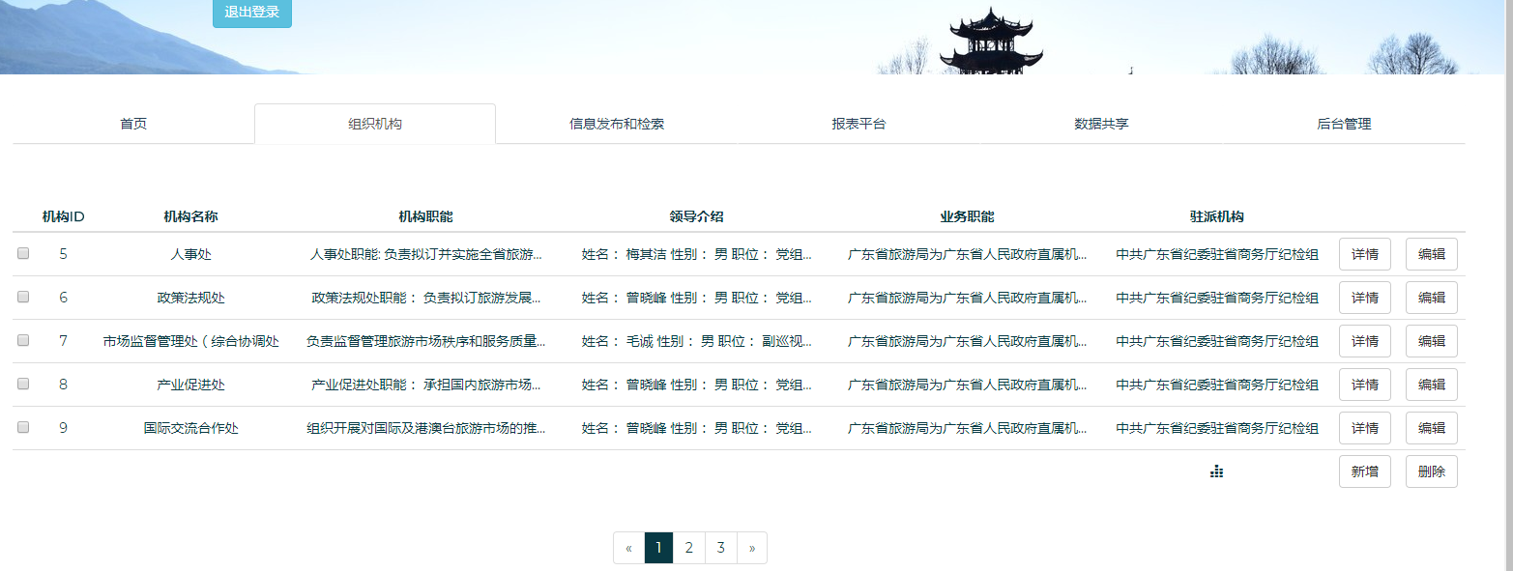

图10 组织机构管理界面

（2）组织机构信息新增页如图11所示，填写机构ID、机构名称、机构职能、领导介绍以及业务职能信息即可进行新增操作。

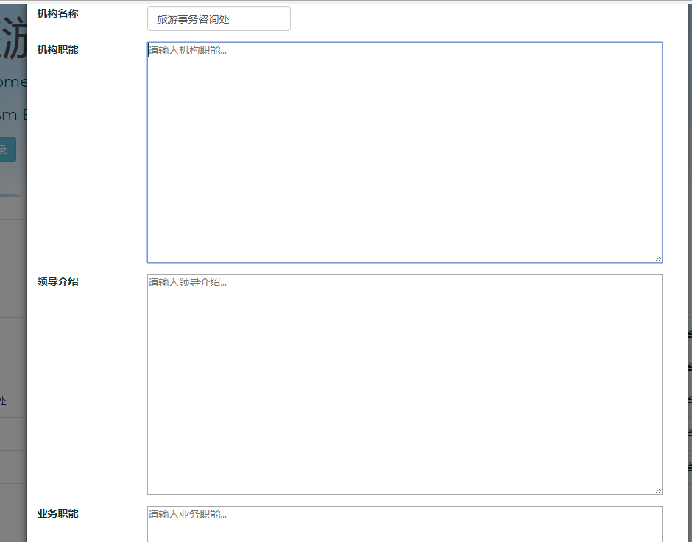

图11 组织机构信息新增页界面

（3）组织机构信息详情页如图12所示，其中为市场监督管理处的各项详细信息，包括市场监督管理处的机构ID、机构名称、机构职能、领导介绍以及业务职能的详细信息。

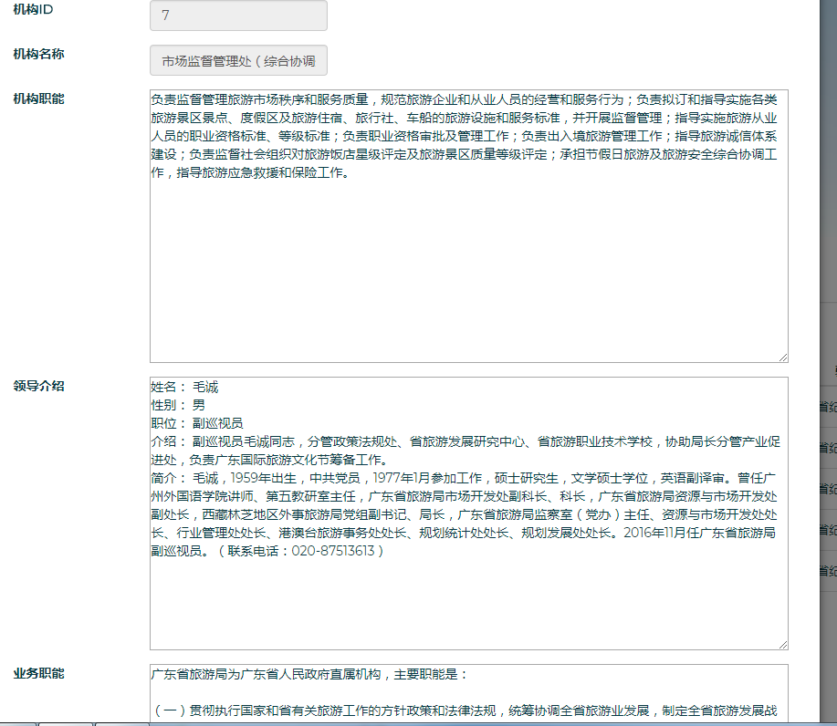

图12 组织机构信息详情页界面

## 信息发布与检索

信息发布与检索界面如图13所示，图中是来源为“广东省旅游局”的信息。

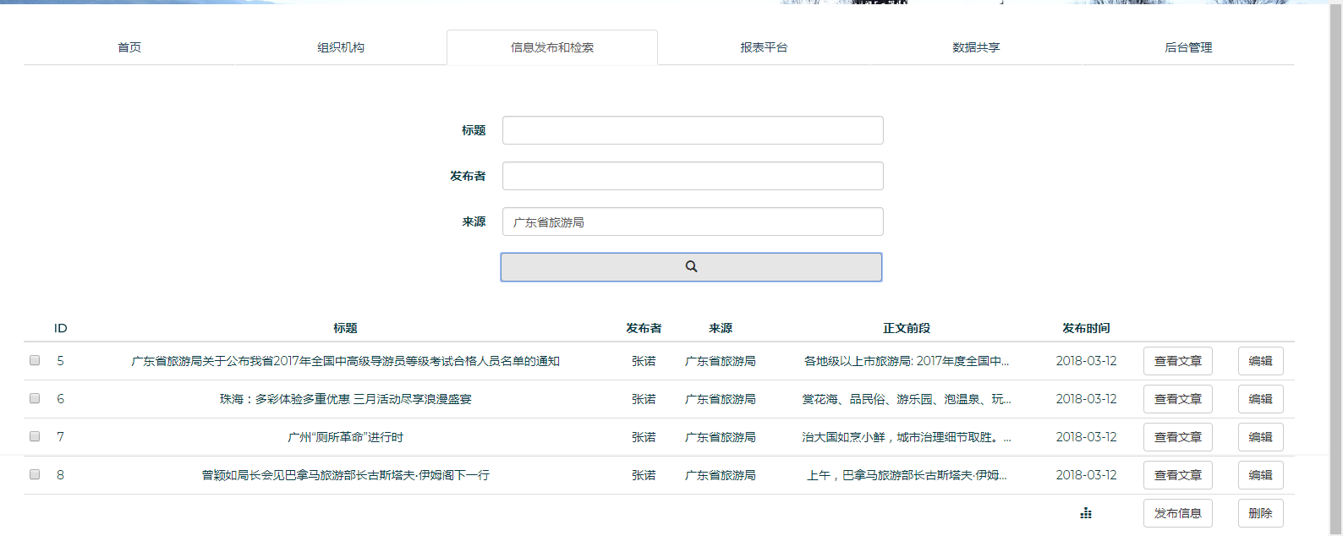

图13 信息发布与检索界面

在信息发布与检索界面点击信息《珠海：多彩体验多重优惠 三月活动尽享浪漫盛宴》的“查看文章”按钮即可查看该信息，信息查看界面如图14所示。



图14 查看信息界面

发布信息界面图如图15所示，可以在里面填写需要发布到系统中的信息，目前只支持文章类信息，同时要必须填写标题，提供来源。

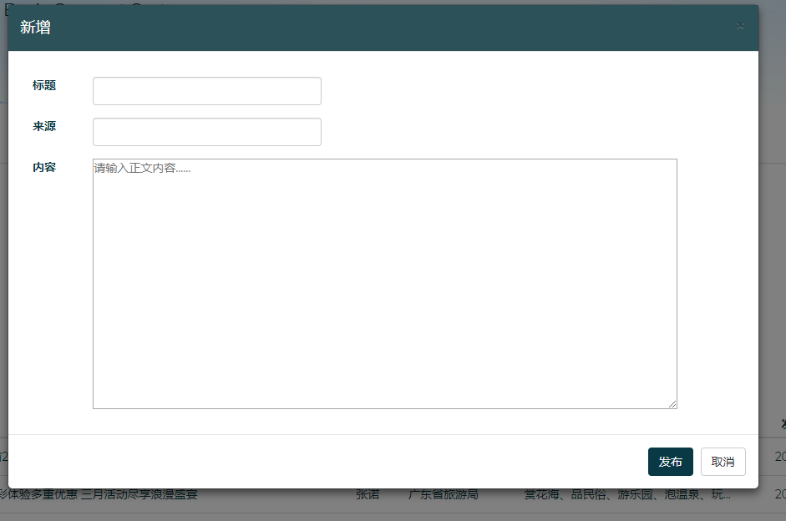

图15 发布信息界面

## 报表平台

报表平台界面如图16所示。该平台对信息的来源分布和上周的访问分布进行了统计。其中从饼状图中可以看到信息的各个来源以及这些来源提供的信息占整个系统的信息的比率。从柱状图可以看出本门户网站上周的访问高峰期是在周末。

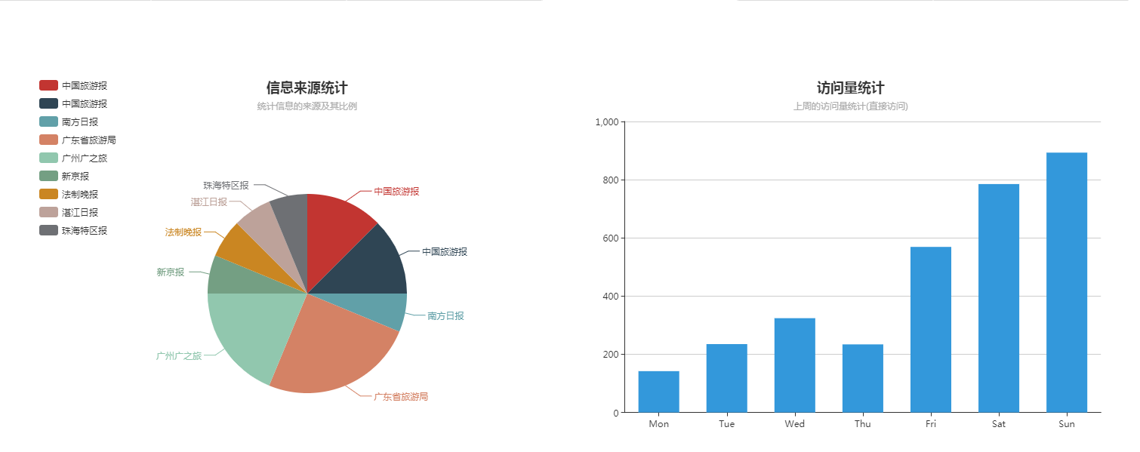

图16 报表平台界面

无论是饼状图还是柱状图，把鼠标移动到相应位置都会显示出更为具体的信息，如图17所示，广东省旅游局作为来源的信息的数量是4，占整个系统现存的信息的比率是25%。

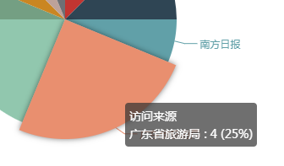

图17 统计图表效果演示

## 数据共享

数据共享界面如图18所示，可以看到现系统提供的各种数据依次列出，在找到所需要的数据，点击标题即可下载对应的数据。数据将会以文件的方式下载到门户访问的个人电脑上。

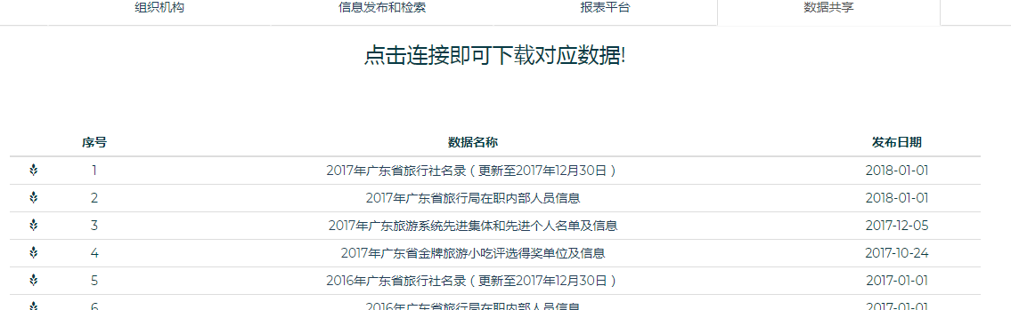

图18 数据共享界面

在数据共享界面点击“2017年广东省旅行社名录（更新至2017年12月30日）”，浏览器将会下载该名录的Excel文件，该Excel文件的内容如图19所示。

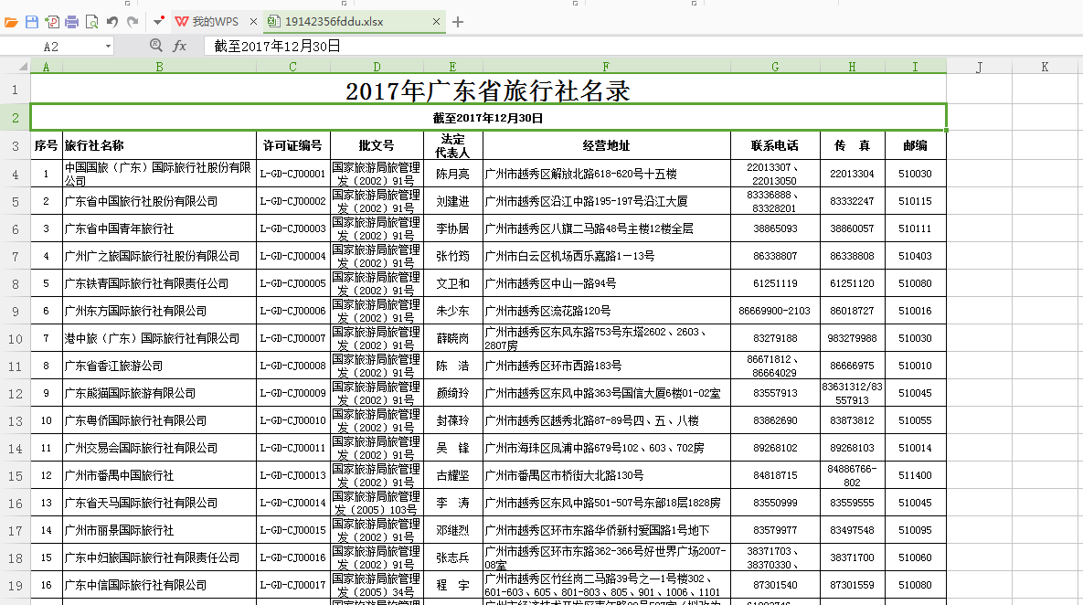

图19 共享文件演示

## 用户管理

拥有“内部人员”或者“管理员”权限的用户在任意页面里点击“后台管理”进行后台管理模块。后台管理的入口如图20所示。



图20 后台管理入口

用户管理模块就在后台管理模块里面，用户管理界面如图21所示。通过这个模块，具有权限的用户可以查看系统中各个用户的基本信息（用户的密码和权限不能查看）。

同时也可以在该模块进行增删用户以及修改用户基本信息的操作。

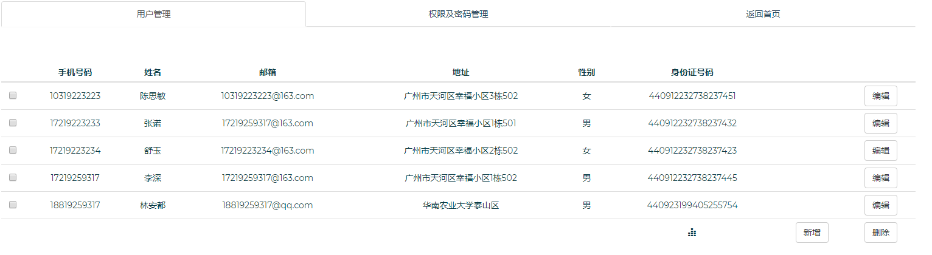

图21 用户管理界面

用户基本信息编辑界面如图22所示。这里列出了用户“陈思敏”的基本信息，可以对她的基本信息进行修改，如修改她的身份证为“44091223232738237541”，这些修改后的信息也会经过验证后才实际生效。

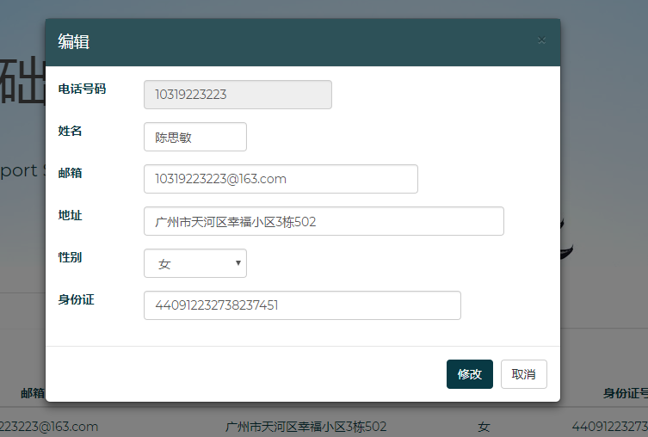

图22 用户基本信息编辑界面

## 权限及密码管理

权限及密码管理也属于后台管理模块，进入该模块的方法与用户管理相同，这里就不再赘述。其中权限及密码管理界面如图23所示。管理员可以在这个模块查看并且修改用户的权限和密码。

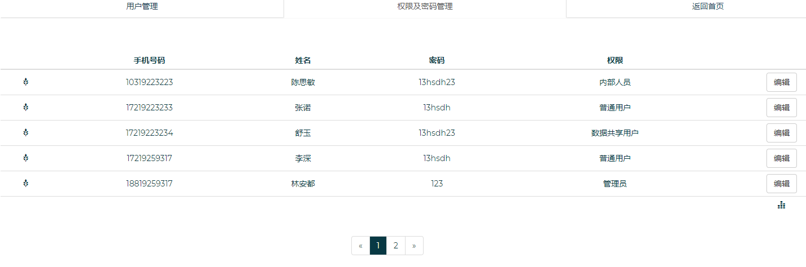

图23 用户基本信息编辑界面

为用户修改密码以及选择新的权限的编辑界面如图24所示。这里将用户“舒玉”的密码改为“13hsdh23”，以及把她的权限修改为“数据共享用户”。

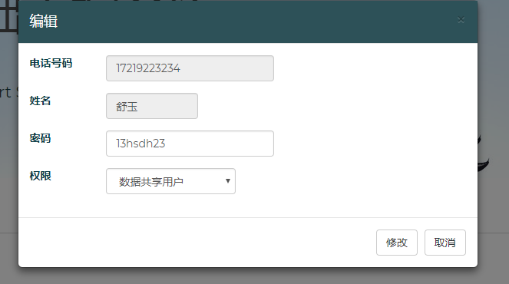

图24 密码及权限修改界面

总结与展望

首先，本论文在前言部分介绍课题的研究背景和系统的开发意义，同时也梳理了整个开发过程的思路。其后，本论文对这个基于B/S架构的系统中用到关键技术分为前端技术和后端技术进行简略的介绍。前端部分介绍较少，只是介绍了Bootstrap以及AJAX技术。后台部分介绍较多，其中有SpringBoot、MyBatis、数据校验器架构模式组等。介绍这些技术时着重介绍它们的作用以及它们优势。然后，开始对整个系统的结构和实现进行剖析，主要从系统总体结构、项目结构、数据库设计以及各个功能模块方面着手，其中数据校验器架构模式组与系统的集成方式单独分开一小节重点讲述。最后，对系统的运行效果分各个功能模块进行展示。

经过分析，可以得出如下结论。

本系统有一定的优点，如基础功能颇为完善且能在满足旅游局门户网站的基本需求的同时保留一定的扩展性，使用较为轻量级的开发技术，便于维护，成功地在系统中集成了数据校验器架构模式组等。同时因时间和开发者当前开发水平的限制，该系统仍存在很多的不足地方值得好好思考，以后再度改进。由于需要提及的点较多，下面只是简单列举四点。

（1）本系统在提供了用户相关的基本功能（注册登录、权限控制、用户管理）的同时，仅仅只有完成了旅游局门户网站中与信息展示相关的功能。功能较为薄弱，可以基于较为完善的基本功能增加其他的功能，如网上政务等。

（2）本系统的信息展示方式较为单一，后续可以考虑开发图片、视频、富文本等信息展示方式。

（3）本系统统计部分的统计量维度较少，后续可以根据实际的业务场景增加统计维度。

（4）本系统页面设计大量使用原本的Bootstrap组件，虽然保证了多个模块页面风格的统一，但同时也较为单调。后续开发中可以考虑对部分模块的页面展示风格进行重新设计。

参 考 文 献

李帮诚.Web前端开发技术与研究[J].电脑知识与技术,2016,12(29):47-49.

李洋,孙永维,许冰,王英双.基于Ajax,Struts,Hibernate和Spring的J2EE架构[J].吉林大学学报(信息科学版),2011,29(06):576-584.

林博辞. Ajax框架及JSON技术在J2EE架构中的研究与应用[D].大连:大连海事大学,2012.

荣艳冬.关于Mybatis持久层框架的应用研究[J].信息安全与技术,2015,6(12):86-88.

舒坦.浅析基于SpringMVC的高校离退休工作管理系统设计[J].信息系统工程,2017,(09):56.

文欢欢,刘振宇,吴霖.基于Mybatis和JDBC的分页查询研究[J].电脑知识与技术,2015,11(25):165-167.

吴沧舟,兰逸正,张辉.基于MySQL数据库的优化[J].电子科技,2013,26(09):182-184.

王怀民,周斌.企业应用架构模式[M].北京:机械工业出版社,2010.

张峰.应用SpringBoot改变web应用开发模式[J].科技创新与应用,2017,(23):193-194.

钟叶.Bootstrap框架在响应式Web开发中的应用与研究[J].科技广场,2017,(02):26-28.

Chun Guang Bi,Li Bo Xia,Ye Ming Lu. Based on Bootstrap and Wordpress to Develop Personal Blog[J]. Applied Mechanics and Materials,2014,3634(687):2423-2426.

Erich Gamma,Richard Helm,Ralph Johnson,John Vlissides.Design Patterns Elements of Reusable Object-Oriented Software[M].UA:Pearson Education,2000.

Milan B. Tasić,Predrag S. Stanimirović,Selver H. Pepić. Computation of generalized inverses using PHP/MySQL environment[J]. International Journal of Computer Mathematics,2011,

88(11):2429-2446.

Praveen Gupta,Prof. M.C. Govil. MVC Design Pattern for the multi framework distributed applications using XML, spring and struts framework[J]. International Journal on Computer Science and Engineering,2010,2(4):1047.

R Johnson,J Hoeller,A Arendsen,T Risberg，D Kopylenko. Professional Java Development with the Spring Framework[M].England:Wrox, 2005.

致 谢

**华南农业大学**

**本科生毕业论文成绩评定表**

|  |  |  |  |  |  |  |  |  |  |  |  |  |
| --- | --- | --- | --- | --- | --- | --- | --- | --- | --- | --- | --- | --- |
| 学号 |  | | | | | 姓名 | |  | 专业 | 软件工程 | | |
| 毕业论文题目 | | | 基于数据校验器架构模式组的旅游基础支撑系统 | | | | | | | | | |
| 指导教师评语  成绩（百分制）：　　　　　　　　　　　　　　　　　　　　指导教师签名：　　　　　　　　　　　　年　　月　　日 | | | | | | | | | | | | |
| 评  阅  人  评  语  及  成  绩  评  定 | | 成绩  评定  标准 | | **评分项目** | | | | | | | **分值** | **得分** |
| 选题  质量  20% | 1 | | 专业培养目标 | | | | 5 |  |
| 2 | | 课题难易度与工作量 | | | | 10 |  |
| 3 | | 理论意义或生产实践意义 | | | | 5 |  |
| 能力  水平40% | 4 | | 查阅文献资料与综合运用知识能力 | | | | 10 |  |
| 5 | | 研究方案的设计能力 | | | | 10 |  |
| 6 | | 研究方法和手段的运用能力 | | | | 10 |  |
| 7 | | 外文应用能力 | | | | 10 |  |
| 成果  质量40% | 8 | | 写作水平与写作规范 | | | | 20 |  |
| 9 | | 研究结果的理论或实际应用价值 | | | | 20 |  |
| 评阅人评语  成绩（百分制）：　　　　　　　　　　　　　评阅人签名：　　　　　　　　　　　　年　　月　　日 | | | | | | | | | | |

|  |  |  |  |  |  |  |  |  |
| --- | --- | --- | --- | --- | --- | --- | --- | --- |
| 答  辩小组  评语及  成  绩  评  定 | 评价项目 | 具体要求（A级标准） | 最高分 | 评分 | | | | |
| A | B | C | D | E |
| 论文质量 | 论文结构严谨，逻辑性强；有一定的学术价值或实用价值；文字表达准确流畅；论文格式规范；图表（或图纸）规范、符合要求。 | 60 | 55-60 | 49-54 | 43-48 | 37-42 | ≤36 |
|  |  |  |  |  |
| 论文报告、讲解 | 思路清晰；概念清楚，重点（创新点）突出；语言表达准确；报告时间、节奏掌握好。 | 20 | 19-20 | 17-18 | 15-16 | 13-14 | ≤12 |
|  |  |  |  |  |
| 答辩情况 | 答辩态度认真，能准确回答问题 | 20 | 19-20 | 17-18 | 15-16 | 13-14 | ≤12 |
|  |  |  |  |  |
| 答辩小组评语  是否同意通过论文答辩（打√）   1. 同意 2. 不同意   成绩（百分制）：　　　　　　　　 答辩小组成员（签名）：  　　　　　　　　　　　　　　　　　　　　　　　　　　　　　　　　 年 月 日 | | | | | | | |
| 成绩总评 | 论文总评分数：  教学院长签名：  学院盖章：  年 月 日 | | | | | | | |

续上表：